作业4：部署说明与测试记录
姓名 | 学号 | 行政班级 | 题目 | 技术栈
＿＿＿ | ＿＿＿＿＿＿ | 计应专24XX | 学生公寓（宿舍）管理系统 | ☑ Java Web □ .NET
1. 局域网访问地址（教师端将实测）
访问地址（含端口） | 测试账号（管理员/普通用户各1）
http://192.168.111.23:8080/ | 管理员：admin 密码 123456 / 普通用户：student01 密码 123456
2. 部署说明
运行环境：Microsoft Windows 10 专业版（64 位）；JDK 17.0.15；数据库 MySQL 26.10.0（随项目 tools 目录提供，端口 3306）；构建工具 Maven 3.10.0。前端资源已预构建并打包进 jar，无需安装 Node.js。
启动步骤：
① 启动数据库：tools\mysql-26.10.0-winx64\bin\mysqld.exe --basedir=tools\mysql-26.10.0-winx64 --datadir=tools\mysql-26.10.0-winx64\data --port=3306
② 首次部署导入初始化数据（仅一次）：tools\mysql-26.10.0-winx64\bin\mysql.exe -u root --default-character-set=utf8mb4 < sql\init.sql；随后创建应用账号：CREATE USER 'dorm_app'@'localhost' IDENTIFIED BY 'dorm_app_demo'; GRANT ALL PRIVILEGES ON dorm_management.* TO 'dorm_app'@'localhost';
③ 在项目根目录构建：tools\apache-maven-3.10.0\bin\mvn.cmd clean package -DskipTests
④ 设置数据库连接并启动（PowerShell）：$env:DB_URL='jdbc:mysql://127.0.0.1:3306/dorm_management?useUnicode=true&characterEncoding=utf8&serverTimezone=Asia/Shanghai'；$env:DB_USER='dorm_app'；$env:DB_PASSWORD='dorm_app_demo'；java -jar target\dorm-management-1.0.0.jar
⑤ 浏览器访问：本机 http://127.0.0.1:8080/，局域网 http://192.168.111.23:8080/ 。默认端口 8080，端口冲突时设置环境变量 SERVER_PORT。
说明：数据库数据保存在 tools\mysql-26.10.0-winx64\data 目录内；如需重置，请先停止 mysqld 并备份该目录，删除后重新执行步骤②。

3. 测试截图
截图：本机访问、局域网另一台电脑访问、统计页面结果，以及报修处理闭环的完整执行过程（真实数据）。
图1 本机访问（管理员端 http://localhost:8080）与数据概览统计页面
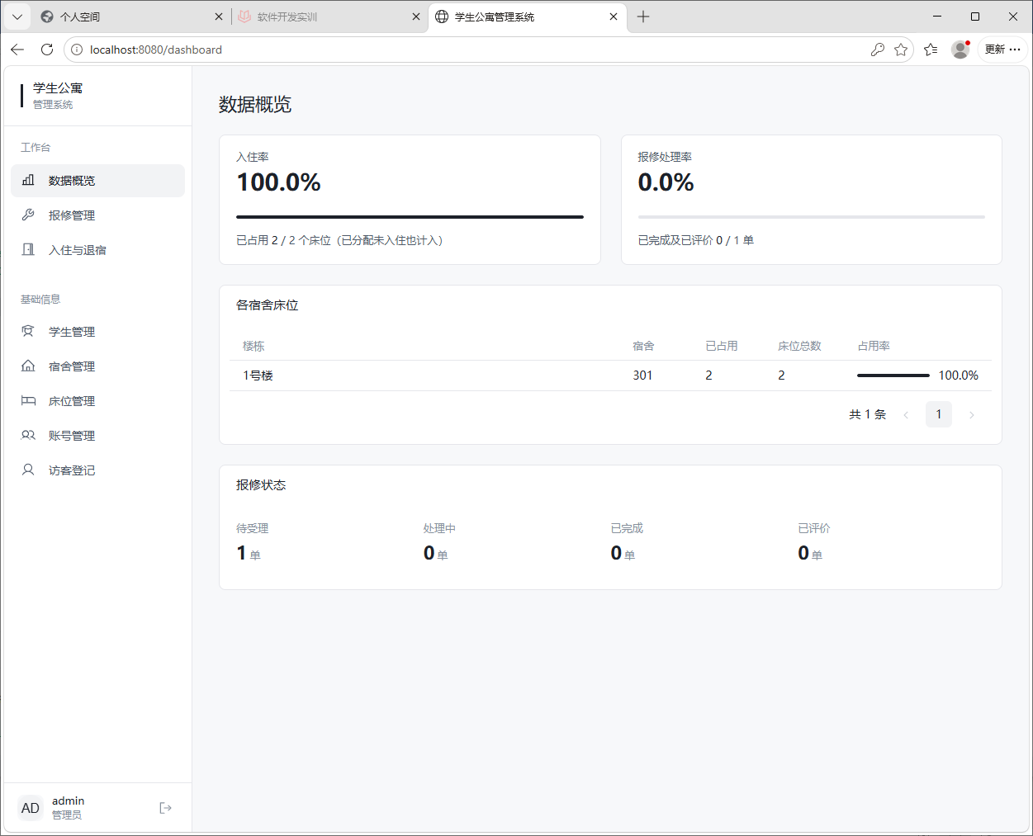

图2 局域网访问（学生端 http://192.168.111.23:8080）
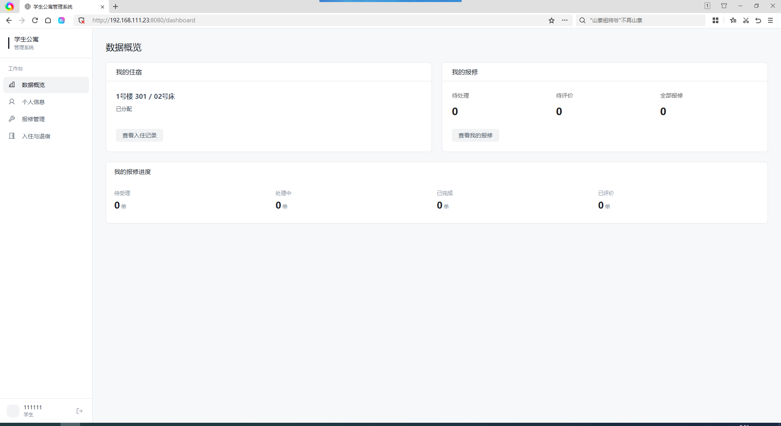
图3 闭环①-1 学生提交报修（位置：1号楼301），状态：待受理
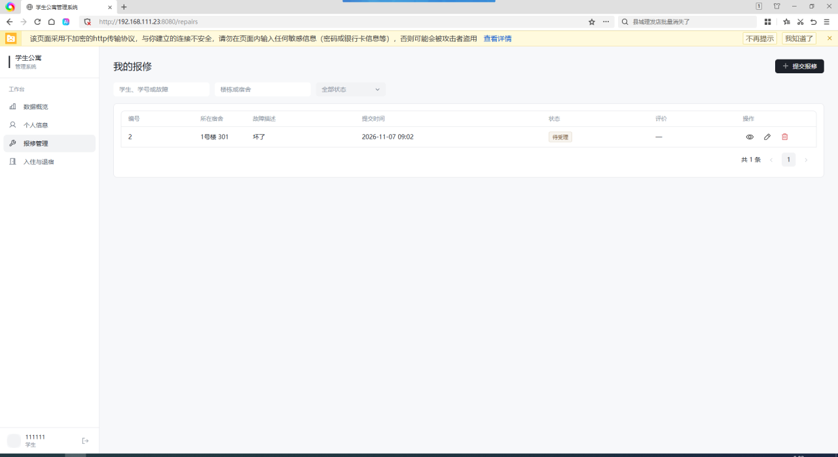

图4 闭环①-2 管理员受理，状态：处理中
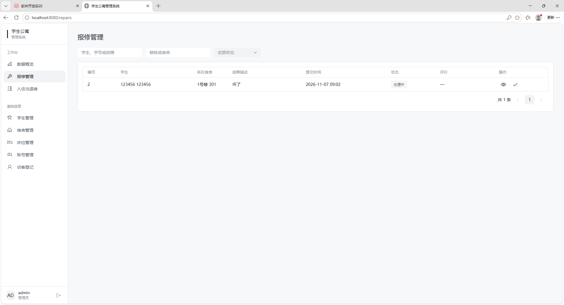
图5 闭环①-3 管理员标记完成并填写完成说明“修好了”，状态：已完成
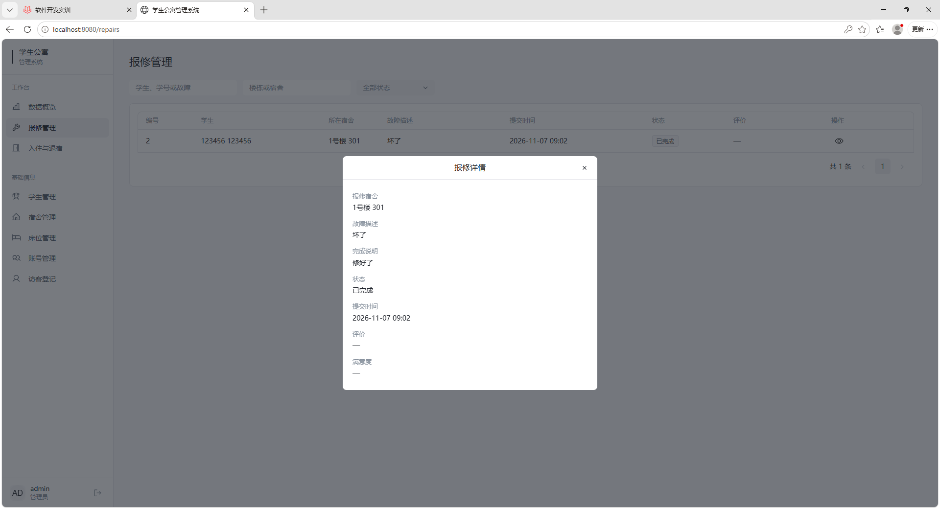

图6 闭环①-4 学生评价“满意”、评语“行”，状态：已评价
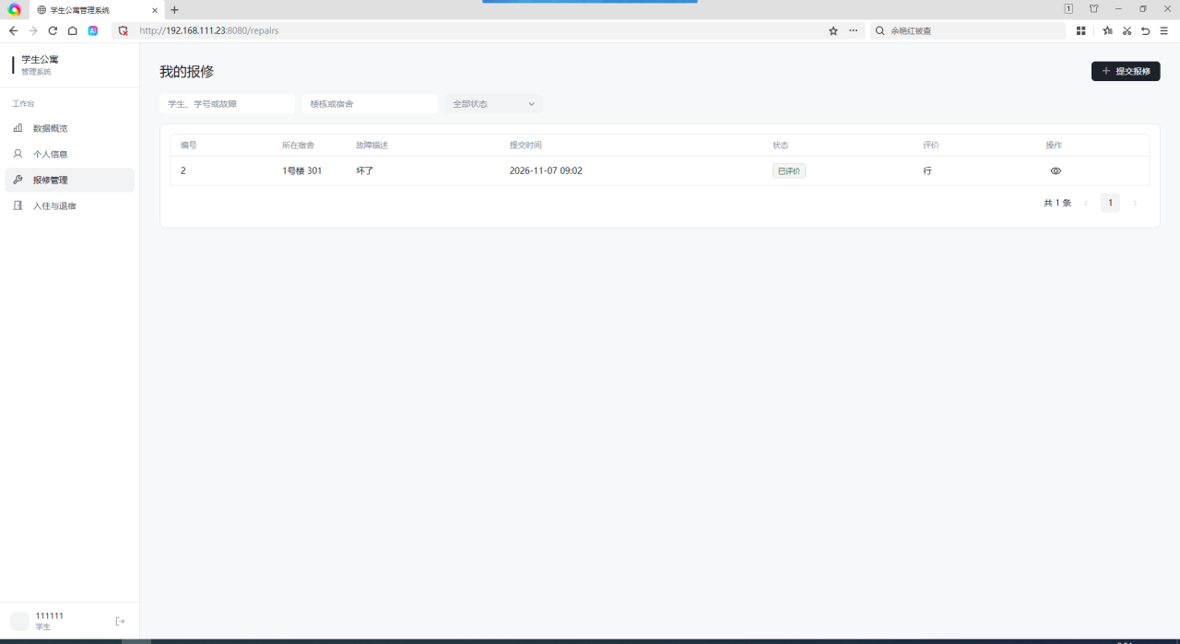
闭环①状态链：待受理 → 处理中 → 已完成 → 已评价（数据库字段 status=CONFIRMED，satisfaction=SATISFIED），与截图一致。
评分标准（百分制，教师填写）
评分项 | 分值 | 得分
教师端实测：提交的局域网地址可正常访问 | 40
统计功能：数字正确、口径清楚 | 20
部署说明：环境/启动步骤完整，他人可照做 | 20
测试截图：主要页面与统计结果 | 20
合计 | 100

